UNIVERSIDAD DE SAN ISIDRO DR. PÁCIDO MARIN



PROYECTO FINAL:

CARRERA: LIC. EN ADMINISTRACION DE NEGOCIOS

TEMA: DEFI – LAS FINANZAS DESCENTRALIZADAS COMO HERRAMIENTAS DE INCLUSIÓN

PROFESOR: SERGIO BOGLIOLO

ALUMNO: AGUSTÍN BREIDE OBEID

TUTOR: FEDERICO FERNANDEZ

INDICE:

1.Hipótesis del trabajo …………………………………………………………………...4

2. Glosario………………….………………………………………………………………..4

3. Introducción a las finanzas…………………………………………………......................5
2.1 Tipos de finanzas…………………………………………………………………7

4. Inclusión financiera……....……………………………………………………………….7
3.1 Importancia de la inclusión financiera…………………………………………...8
3.2 Inclusión financiera en Argentina………………………………………………..9
3.3 Datos estructurales de la población……………………………………………….11

5. Las fintech y la inclusión financiera………………………………………………………13

6. Blockchain………………………………..………………………………………………...15
6.1 ¿Qué es Blockchain?..............................................................................................15
6.2 ¿Cómo funciona la tecnología Blockchain?...........................................................16
6.3 ¿Qué son los contratos inteligentes?......................................................................17
6.4 Ventajas y desventajas de los contratos inteligentes……………………………..18
6.5 Marco Legal de los contratos inteligentes……………………………………….,21

7. Criptomonedas……………………………………………………………………………22
7.1 Breve historia……………………………………………………………………22
7.2 Bitcoin…………………………………………………………………………...23
7.3 ¿Qué es? ¿Cómo funciona? ¿Qué características tiene?........................................23

8. Finanzas descentralizadas………………………………………………………………….24
8.1 ¿Qué son las DeFi y como funcionan?....................................................................24
8.2 DeFi Vs. CeFi…………………………………………………………………......26
8.3 Intercambios descentralizados…………………………………………………….27
8.4.1 ¿Qué és un intercambio descentralizado?................................................27
8.4.2 ¿Cómo funcionan?....................................................................................28
8.4.3 ¿Son riesgosos?........................................................................................29 8.4.4 Las DeFi y la inclusión financiera………………………………………30

9. Marco Legal………………………………………………………………………………..33

10. Aplicación de las DeFi en una caso práctico - UBI……………………………………….34 7.1 El proyecto………………………………………………………………………..35

11. Metodología de investigación: Entrevista…………….………………………………………………………………………..36

12. Encuesta…………………………………………………………………………………39

13. Conclusiones………………………………………………………………………………40

14. Bibliografía………………………………………………………………………………..42

HIPOTESIS:
Los avances de la tecnología pueden aportar al desarrollo económico de las personas físicas y jurídicas y aportar a la inclusión financiera de las personas con capitales menores, sin importar su ubicación geográfica, a través la descentralización que dan las DeFi.

GLOSARIO:

- Criptomonedas: Una criptomoneda es un activo digital que emplea un cifrado criptográfico para garantizar su titularidad y asegurar la integridad de las transacciones, y controlar la creación de unidades adicionales, es decir, evitar que alguien pueda hacer copias como haríamos, por ejemplo, con una foto.

- Blockchain: El Blockchain es una tecnología basada en una cadena de bloques de operaciones descentralizada y pública. Esta tecnología genera una base de datos compartida a la que tienen acceso sus participantes, los cuáles pueden rastrear cada transacción que hayan realizado.

- Exchange: Es una plataforma para hacer trading, es decir, comprar y vender. Es un mercado Online en donde cualquier usuario puede participar y establecer condiciones de compra y venta.

- Activos Digitales: Son todos los recursos que existen en forma binaria e incluye el derecho a ser usado.

- Fintech: Es un sector integrado por empresas que utilizan la tecnología para mejorar o automatizar los servicios y procesos financieros. El término fintech hace referencia a un sector en rápido crecimiento que se orienta a los intereses de los consumidores y a las empresas.

- Token: En español significa ‘Ficha’, los tokens son ‘fichas’ digitales que representan algo. Los tokens son representaciones de valor basados en Blockchain.

- Hack: cuando un individuo (hacker) o grupo de personas que poseen un alto conocimiento en el área de informática y se dedican a acceder sistemas informáticos cerrados para modificarlos o dañarlos. El hack es el hecho concreto de la operación.

- Cadena de Bloques: conocido como Blockchain en inglés, es un registro único, consensuado y distribuido en varios nodos de una red. Se guardan registros que son compartidos y digitalizados que no pueden modificarse una vez que una transacción ha sido registrada y verificada.

- Dex: Intercambio descentralizado.

- Cex: Intercambio centralizado.

INTRODUCCIÓN A LAS FINANZAS:
Para arrancar con el tema de análisis debemos empezar por definir qué son las finanzas. Las finanzas son un área de la economía que estudia cómo obtener y administrar el dinero y el capital. Es decir, estudia como los agentes económicos deben decidir sobre sus inversiones, sus ahorros y sus gastos en condiciones de incertidumbre.
Los intermediarios financieros son los agentes dedicados a poner en contacto las dos partes de las finanzas, los ahorradores y los que necesitan financiación.
Las finanzas ayudan a controlar los ingresos y gastos, tanto al Gobierno, a las empresas, como a cada uno de nosotros. Tener un buen control de las finanzas nos permite gestionar mejor nuestros recursos, conociendo al detalle todos los ingresos y gastos, para tener un mayor control sobre ellos mismos.
Las finanzas estudian una amplia gama de transacciones relacionadas con la administración óptima de los recursos financieros. Entre sus áreas de estudio destacan:
- El estudio de la rentabilidad de las inversiones: Cuándo es conveniente o no invertir en un proyecto o cómo elegir entre varios proyectos.
- Cómo manejar adecuadamente el endeudamiento: Mantener el endeudamiento bajo control y aprovechar sus beneficios para crecer en el futuro.
- Mantener bajo control las variaciones del valor del dinero en el tiempo: Controlar la pérdida de valor del dinero en escenarios con inflación.
- La determinación de los precios de los activos tangibles e intangibles: Valorar los bienes en función de su riesgo y tasa esperada de retorno (ver por ejemplo TIR).

Para estudiar las finanzas existen varias herramientas que administran y analizan los recursos financieros y el uso que se hace de ellos. Estos son unos ejemplos de estos recursos:

- Contabilidad: Es un recurso de las finanzas que sirve para administrar los gastos e ingresos de una compañía. Es una herramienta clave para conocer en qué situación se encuentra una empresa y, con esta documentación, poder establecer las estrategias necesarias con el objeto de mejorar su rendimiento económico. La contabilidad se puede utilizar para administrar cualquier grupo: las finanzas corporativas, las finanzas personales, las finanzas públicas y las finanzas internacionales.
- Finanzas conductuales: Son el campo que analiza las finanzas desde un punto de vista psicológico. Describe cómo se comportan las personas y como toman las decisiones. Nace de la unión de la psicología, la economía tradicional y la neuroeconomía.

Tipos de finanzas:
1- Finanzas Públicas
Las Finanzas Públicas constituyen la actividad económica del sector público, con su particular y característica estructura que convive con la economía de mercado, de la cual obtiene los recursos y a la cual le presta un marco de acción.
Comprende los bienes, rentas y deudas que forman el activo y el pasivo de la Nación y todos los demás bienes y rentas cuya administración corresponde al Poder Nacional a través de las distintas instituciones creadas por el estado para tal fin
2 - Finanzas empresariales
Son aquellas que se centran en las decisiones monetarias o de inversión que toman las empresas (identificación de oportunidades de inversión y análisis de su viabilidad económica, habitualmente, en términos de rentabilidad) y en las herramientas y análisis que se utilizan para tomar esas decisiones.
El objetivo fundamental de las finanzas empresariales es maximizar el valor de la empresa para sus accionistas.
3- Finanzas personales
Son las relacionadas con la capacidad de generar ahorro por parte de los individuos, así como de obtener recursos financieros adicionales procedentes, por ejemplo, de las entidades financieras para poder cubrir sus necesidades de inversión. Además, también engloban las decisiones de inversión de los excedentes de recursos financieros disponibles.
INCLUSIÓN FINANCIERA:

Hace referencia al acceso que tienen las personas y las empresas a diversos productos y/o servicios financieros útiles para sus necesidades y que se prestan de manera responsable y sostenible.
La inclusión financiera es un objetivo en común entre varios países y organizaciones de todo el mundo ya que conlleva un alto beneficio que permite potenciar el nivel económico de las personas.

LA IMPORTANCIA DE LA INCLUSIÓN FINANCIERA:
En primer lugar, debemos conocer qué es la inclusión financiera. Para ello, citaremos la definición dada por la Organización para la Cooperación y el Desarrollo Económica (OCDE), que sostiene que:
“el proceso de promoción de un acceso asequible, oportuno y adecuado a una
amplia gama de servicios y productos financieros regulados y la ampliación de su
uso hacia todos los segmentos de la sociedad mediante la aplicación de enfoques
innovadores hechos a la medida, incluyendo actividades de sensibilización y
educación financiera con el objetivo de promover tanto el bienestar financiero
como la inclusión económica y social.”

En los últimos años este tema tomó relevancia en la agenda de muchos países en el mundo. El interés por cumplir este objetivo los llevó a ponerse metas más formales y crear planes en pos de su desarrollo que incluyen leyes y políticas de estado. Este interés se debe al enorme beneficio que les da a los individuos de clase baja principalmente.

Agregando a esta definición, el Banco mundial afirma que la inclusión financiera funciona como una medida para reducir los índices de pobreza y sobre todo para potenciar la prosperidad. Menciona que le permite tener acceso a productos financieros útiles y asequibles para satisfacer las necesidades de las personas y empresas. Argumenta que el acceso a servicios financieros “facilita la vida cotidiana y ayuda a planificar, desde los objetivos a largo plazo hasta las emergencias imprevistas. La tecnología financiera digital, y en particular el aumento del uso de teléfonos móviles a nivel mundial, han facilitado la ampliación del acceso de las poblaciones difíciles de alcanzar a servicios financieros a un costo más bajo y con menos riesgo”
Cuando hablamos de inclusión financiera hacemos referencia a la implementación de políticas o adopción de medidas que permiten disminuir los obstáculos a que se enfrentan los ciudadanos y les impiden el acceso o uso de los servicios financieros. Estas barreras son principalmente las desventajas del sistema tradicional, como son los altos costos o la falta de variedad de productos ya que no se adaptan a todo tipo de perfil. También se toma necesario eliminar la asimetría de información o las deficiencias de los mercados. Otro factor que limita la inclusión financiera es la falta de conocimiento sobre las finanzas y los servicios existentes. Uno de los elementos fundamentales para lograr una inclusión poblacional financiera es dar una educación con respecto a estos temas y concientizar a los individuos y pequeñas empresas, especialmente a los grupos de la población que se encuentran en una situación de desventaja como son las personas con bajos ingresos, trabajadores informales, micro-emprendedores, personas geográficamente alejadas de las grandes ciudades o residentes de zonas rurales, entre otros.

INCLUSIÓN FINANCIERA EN ARGENTINA:
En nuestro país la inclusión financiera tiene un lugar preponderante dentro de los objetivos a cumplir, teniendo en cuenta las altísimas tasas de pobreza de los últimos años, la caída de los puestos de trabajo, la inflación y demás.

Argentina cuenta con uno de los territorios más grandes de América Latina. Es un país con muchísimos recursos naturales a explotar, como ganadería, tierras agrícolas, industrias de agricultura, pero no están siendo administrados de la manera correcta, por lo cual no logra desarrollarse a pesar del potencial. El índice de pobreza llego al 37.2 % durante el 2022, lo que equivale a 17.4 millones de personas bajo esta condición. Se generaron todo tipo de trabas al crecimiento, la industria, la fabricación lo que llevó al país al desempleo, la inseguridad, el mal estar social, el atascamiento tecnológico y por sobre todo la falta de educación.
Antes del 2015 podríamos ver un mercado de capitales pequeño y concentrado en pocos inversores, escasa cantidad de productos, baja oferta, con una infraestructura de mercado atrasada y un faltante importante a nivel tecnológico. Sumando el poco apoyo que tenían los inversores a niveles regulatorios, generando un marco legal complejo y de difícil acceso. El organismo regulador del mercado de capitales argentino, conocido como CNV (Comisión Nacional de Valores) quien es encargado de “Proteger a los inversores y promover el desarrollo de un mercado de capitales transparente, inclusivo y sustentable, que contribuya al progreso económico y social del país” (CNV, página 1); tampoco estaba cumpliendo su misión. Le generaba al estado un alto costo de mantenimiento, cerca de los U$S 13 MM por año, un equipo de trabajo sin los conocimientos necesarios, procesos desactualizados y con inversiones poco relevantes en los últimos 15 años. Afortunadamente, luego del 2015, comenzó un proceso de transformación profunda en donde se fueron solucionando problemas de raíz y ayudaron a potenciar el mercado de capitales. Esta nueva etapa de la CNV consistía en atraer personal capacitado, introducir sistemas tecnológicos de alta calidad y eficacia para mejorar los procesos para así simplificar y agilizar el mercado. Tales fueron los cambios que se incorporaron nuevos productos, subió la oferta ya que había un fácil acceso y los emisores aumentaron en cantidad haciendo que haya un gran interés por pequeños inversores.
A su vez, la CNV llegó al punto de la auto-sustentabilidad e independencia dentro del estado ya que en el 2018 llegó a un costo cero. Por todas estas cuestiones el mercado de capitales argentino comenzó a tomar forma siendo mucho más atractivo para los inversores. Lograron obtener transparencia y un nivel de confianza elevado. La cantidad de empresas que acceden al mercado de capitales hoy en día superan los números esperados, por ejemplo, se duplico la cantidad de Pymes con acceso primario y se quintuplicaron la cantidad de inversores logrando que más de 560 mil inversores en fondos comunes de inversión se sumaran al mercado.
La digitalización se fue propagando durante esos años, pero tuvo un gran avance más profundo durante el 2020 debido a la pandemia y la cuarentena, imposibilitando a las personas salir a pagar servicios, sueldos, alquileres, etcétera. La solución y la clave para lograr transacciones agiles y seguras fueron las billeteras virtuales. Estas son aplicaciones que no tienen costo de mantenimiento y son fáciles de utilizar, simplemente con un dispositivo electrónico una persona ya puede crearse una cuenta y una vez validada la identidad el usuario ya tiene el permiso para operar en distintas situaciones. Al instalar una billetera el usuario puede dar de alta la cuenta virtual, en donde se le asigna una CVU (Clave Virtual Uniforme) un código de 22 dígitos que funciona de forma similar a la CBU de los bancos. El usuario tiene la posibilidad de transferir dinero, pagar servicios como luz, gas, agua, prepagas; realizar comprar por la web o mismo en locales físicos con QR. Hoy en el mercado podemos encontrar alrededor de 30 billeteras digitales, representando 9 millones de CVU y casi 6 millones de usuarios activos. Una de las primeras fintechs en ofrecer este servicio fue Mercado pago, siendo hoy la billetera con más beneficios dentro del país. Mercado Pago ya tiene la opción de utilizar créditos y también te dan la opción de invertir tu saldo virtual, generando un interés, pero siempre teniendo la plata disponible en la cuenta para poder utilizar en cualquier momento. Esto hace que muchos usuarios (alrededor de 4 millones) entren al mundo de la inversión a través de un fondo común de inversión. Estos fondos son fondos Money Market con liquidez inmediata que son ofrecidos por los bancos, y tienen un rendimiento anual relativamente bajo, entre el 24 y 29%. Gracias a las billeteras virtuales un individuo puede acceder al sistema financiero sin la necesidad de tener una cuenta bancaria y puede acceder a la inversión sin la necesidad de tener conocimiento profundo sobre finanzas y sin la necesidad de desprenderse de su dinero ya que siempre lo va a tener disponible. Este fue uno de los primeros pasos dentro del país en donde los ciudadanos demuestran estar aceptando y queriendo participar de la digitalización y de la descentralización de las instituciones financieras de poco acceso y baja confianza. Por ende, continuamos con la teoría de que la adopción de nuevas tecnologías aplicadas a la oferta de servicios financieros debería introducir beneficios, como reducir costos, y así poder lograr que una mayor cantidad de personas tenga acceso a servicios financieros.
Datos estructurales sobre la población:
Las principales razones que hacen que los individuos decidan no relacionarse o adherirse a un organismo financiero son porque poseen poco dinero y no consideran necesario abrir una cuenta o la desconfianza que tienen en el sistema financiero tradicional.
Según las encuestas realizadas en Argentina se pueden visualizar una gran cantidad de barreras que explican las razones por la cual los individuos prefieren no involucrarse con el sistema financiero. Estas son principalmente:
- La falta de ingresos (59%)
- La falta de confianza en el sistema financiero (25%)
- Que un miembro de la familia ya la tiene (23%)
- Razones religiosas (3%)
- La falta de necesidad (3%)
A su vez, la escasa educación sobre finanzas o economía también parece ser un importante factor detrás de algunos de los determinantes de demanda que explican la exclusión del sistema en la Argentina. Otra razón a destacar dentro del país es que hay un gran porcentaje de trabajo informal o en otras palabras trabajadores no registrados, fomentando el uso del efectivo y disminuyendo el uso de pagos electrónicos. Estas razones explicarían que probablemente el porcentaje de personas bancarizadas no llegue a los números deseados en el corto plazo.
Según el siguiente gráfico, analizamos el enorme impacto que tuvo la pandemia sobre la inclusión financiera:

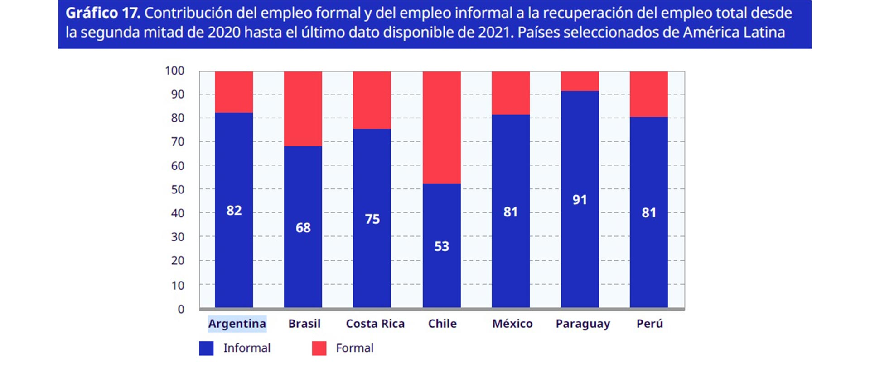Fuente: Diario Infobae de Argentina.

Más del 80% de los trabajos recuperados post pandemia fueron de manera informal.

EL AVANCE TECNOLÓGICO Y LA INCLUSIÓN FIANCIERA:

LAS FINTECH:
Las empresas digitales, que proveen productos y servicios financieros innovadores por medio de la utilización de tecnología, son una gran herramienta para la inclusión financiera de las poblaciones ya que reducen los costos y simplifican los procedimientos, mejorando la eficiencia de los servicios y permitiendo el acceso al crédito de individuos y pequeñas empresas.
Gracias a la digitalización de los procesos, la adquisición de productos financieros es mucho más sencilla. Hoy se puede abrir una cuenta bancaria con solo algunos clicks, validando la identidad de manera virtual. También, de la mano de estas tecnologías innovadoras, se han podido digitalizar los pagos en efectivo en la mayoría de los países de Latinoamérica, impulsando así que las personas realicen más transacciones financieras.
A su vez, los servicios financieros mediante apps, ofrecen un acceso rápido, veloz y cómodo a todos estos productos desde el móvil sin necesidad de salir de casa.
La cada vez mayor disponibilidad de datos sobre los clientes, permite a las fintech diseñar productos digitales que se adapten mejor a las necesidades de las personas no bancarizadas, lo que asegura que cada segmento esté contemplado y cuente con mayores posibilidades de inclusión.
La irrupción de estas empresas tecnológicas reconfiguró la industria de servicios financieros, contribuyendo a disminuir la brecha en el financiamiento que afecta a los sectores más vulnerables de la región. A su vez, aparecen plataformas e intermediarios en línea que ofrecen más transparencia en sus productos y servicios.
De la mano de políticas de desarrollo y fomento, el surgimiento de más empresas de este estilo permitirá una mayor competencia que genere productos cada vez más atractivos y efectivos para alcanzar la inclusión.
Otro aporte de las fintech, es que contribuyen a la educación de las poblaciones en esta materia, lo que ayuda a los individuos a identificar mejor las buenas oportunidades de contratación, de aquellas financieras antiguas que en realidad no están aportando a su desarrollo, sino que solo buscan el beneficio propio.
El boom de las Fintech en América Latina ya demuestra una gran mejoría en las posibilidades de desarrollo económico de las poblaciones: mayor equidad a la hora de acceder a productos financieros a través de una buena toma de decisiones. Un indicador importante de crecimiento sostenible es la cantidad de transacciones no-cash, que entre el 2011 y el 2017, según un informe de PWC, se incrementaron en un 574% gracias al desarrollo de las Fintech.
En conclusión, la aparición de estas empresas tecnológicas genera un panorama más competitivo, con productos desarrollados específicamente para los diversos grupos poblacionales que se diseñan a partir de datos recolectados sobre sus necesidades. A su vez ofrecen nuevos negocios nivelando el campo de acción, generando equidad y educación a los individuos sobre sus posibilidades. Todavía queda mucho por ver sobre lo que las Fintech pueden aportar a la inclusión financiera y al desarrollo económico de todo América Latina.

BLOCKCHAIN:

La aparición de las nuevas herramientas tecnológicas en el año 2008 hizo que el mundo digital tome protagonismo en el mundo de las finanzas. Dentro del proyecto Bitcoin surgen lo que se llamó Blockchain, un sistema de seguridad prácticamente impenetrable.
Las redes Blockchain aparecen para resolver estos problemas:
El modelo centralizado de Internet funciona por medio del intercambio de información (transacciones) indirecto. Por lo contrario las redes Blockchain proponen garantizar la seguridad y la transparencia de estas transacciones mediante conexiones directas y descentralizadas.
Por eso hablamos de que las cadenas de bloques no son una tecnología como tal. Más bien son un concepto, un conjunto de ideas puestas en práctica a través de la tecnología.

¿Qué es Blockchain?

El Blockchain es una tecnología basada en una cadena de bloques de operaciones descentralizada y pública. Esta tecnología genera una base de datos compartida a la que tienen acceso sus participantes, los cuáles pueden rastrear cada transacción que hayan realizado. Es como un gran libro de contabilidad inmodificable y compartido que van escribiendo una gran cantidad de ordenadores de forma simultánea.
Cada vez que algún miembro de la red realiza una transacción digital, dicha transacción genera unos datos asociados que quedaran almacenados en uno de los bloques. Cuando ese bloque está completo de información, el bloque se acopla a la cadena de bloques ya existente o blockchain.
La información que se almacena en dicha red dependerá del propósito para el que haya sido creada. Puede tratarse de una red que almacene datos de pago (moneda criptográfica o criptomonedas), información médica, datos logísticos o de trazabilidad de alimentos e inclusive recuento de datos electorales.
La diferencia que hay entre blockchain y una red centralizada (un servidor tradicional que almacena datos) es que la red de blockchain se ejecuta en múltiples ordenadores distribuidos por todo el mundo y no en un sitio único. Esto hace que la red blockchain presente una serie de ventajas como la privacidad, descentralización o no dependencia de un ejecutor centralizado o la seguridad. Sin embargo presenta una serie de retos que valoraremos más adelante en el apartado de ventajas y desventajas.
El carácter programable y abierto de esta tecnología permite innovar el sector financiero y los procesos administrativos para que sean más eficientes y transparentes. Además, la burocracia se disminuye. El Blockchain es la tecnología que desarrolló el Bitcoin, la criptodivisa virtual e intangible que se sustenta por el protocolo y la red P2P.

¿Cómo funciona la Tecnología Blockchain?
La cadena de bloques es un registro de todas las transacciones, almacenadas y compartidas de forma pública. Los llamados mineros se encargan de verificar esas transacciones. Tras ello, se incluyen en la cadena y se distribuyen a los nodos que forman la red.
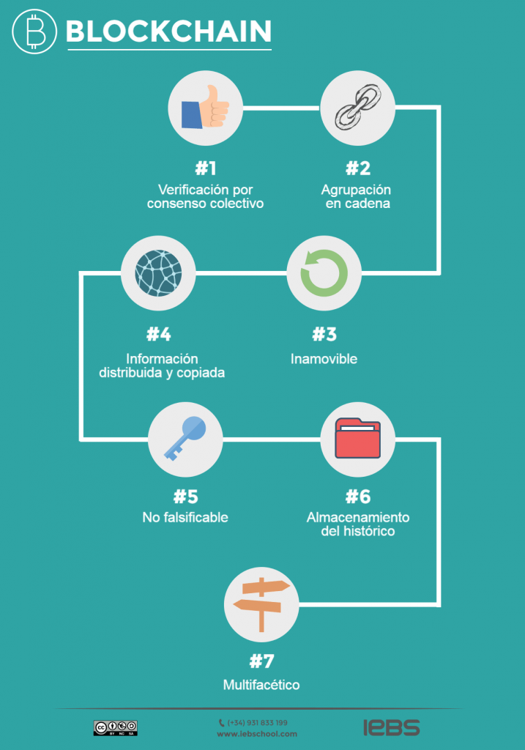

¿Qué son los contratos inteligentes?
La definición más simple al respecto es que se tratan de contratos que tienen la capacidad de cumplirse de forma automática una vez que las partes han acordado los términos. Pero seguramente tienes en mente el clásico papel firmado, así que, ¿cómo es posible que un contrato se pueda hacer cumplir a sí mismo? Pues bien, lo cierto es que los contratos inteligentes son un poco distintos a los contratos en papel.

Ambos son acuerdos en los que dos o más involucrados se comprometen a cumplir una serie de condiciones, y sus elementos fundamentales son los mismos: el consentimiento voluntario de todas las partes, el objeto del contrato (bien o servicio), y una causa justa, verdadera y lícita. Ahora bien, ambos difieren en tres factores: el modo de escritura, su implicación legal y el modo de cumplimiento.

Los contratos en papel son escritos en lenguaje natural. Es decir, basta con redactar las condiciones y términos en el idioma implicado. Si todas las partes están de acuerdo, firman para asegurar su promesa, lo cual nos lleva a su implicación legal: un contrato en papel tiene costes. Según la jurisdicción donde se encuentren los involucrados, o bajo la que quieran llevar a cabo el contrato, es muy probable que tengan que cumplir con ciertos requisitos, como recurrir a una notaría. Por otro lado, su modo de cumplimiento está sujeto a la interpretación de las partes, que puede llegar a favorecer a una más que a la otra.

Los contratos inteligentes, en cambio, son programas informáticos. No están escritos en lenguaje natural, sino en código virtual. Son un tipo de software que se programa, como cualquier otro software, para llevar a cabo una tarea o serie de tareas determinadas de acuerdo a las instrucciones previamente introducidas. Su cumplimiento, por tanto, no está sujeto a la interpretación de ninguna de las partes: si el evento A sucede, entonces la consecuencia B se pondrá en marcha de forma automática. Su implicación legal ha caído —como toda la tecnología relacionada a Bitcoin— en una zona gris. No se requiere de ningún intermediario de confianza (como una notaría), pues este papel lo adopta el código informático, que asegurará sin dudas el cumplimiento de las condiciones. Por tanto, se reducen tiempo y costes significativos.

Ventajas y desventajas de los contratos inteligentes:
Las ventajas son obvias, y pueden reducirse a tres palabras: autonomía, seguridad y confianza. Utilizando contratos inteligentes ya no resulta necesario recurrir a un tercero —como un abogado o un notario—, que además de estar propenso a errores, ocasiona gastos significativos. La blockchain es capaz de resguardar la información en una red cifrada que puede consultarse desde cualquier lugar del mundo, por lo que la velocidad y seguridad saltan a la vista.

Por otro lado, y como todo en realidad, este tipo de programas también tienen ciertas desventajas, o más bien obstáculos que superar. El primero consiste en las tecnologías de las que se vale: IoT y blockchain. Mientras que el IoT puede permitir una verdadera vinculación con activos reales, lo cierto es que aún le queda un largo camino en seguridad. Los dispositivos IoT son fácilmente hackeables, algo que grandes empresas ya se han unido para solventar. La blockchain, por su parte, es más que segura, pero es inmutable. Una vez acordados los términos, no se pueden cambiar después, algo ciertamente desventajoso para un contrato: María puede tener algún inconveniente algún mes, y entonces se quedaría fuera de la casa sin que Pedro pudiera evitarlo. Para esto también se están desarrollando soluciones: Accenture, por ejemplo, está construyendo una blockchain editable.

Los expertos en programación de contratos inteligentes tampoco abundan como para promover una adopción masiva, e incluso cabe mencionar que en ocasiones ellos se equivocan. Estos programas son delicados, y si se queda tan sólo un error en su programación (bug) es posible que un tercero con malas intenciones robe los fondos almacenados en el contrato. Ya sucedió con DAO el año pasado, pero dado que esta es una tecnología nueva, tales incidentes pueden resultar comunes al inicio.

Cuadro explicativo:
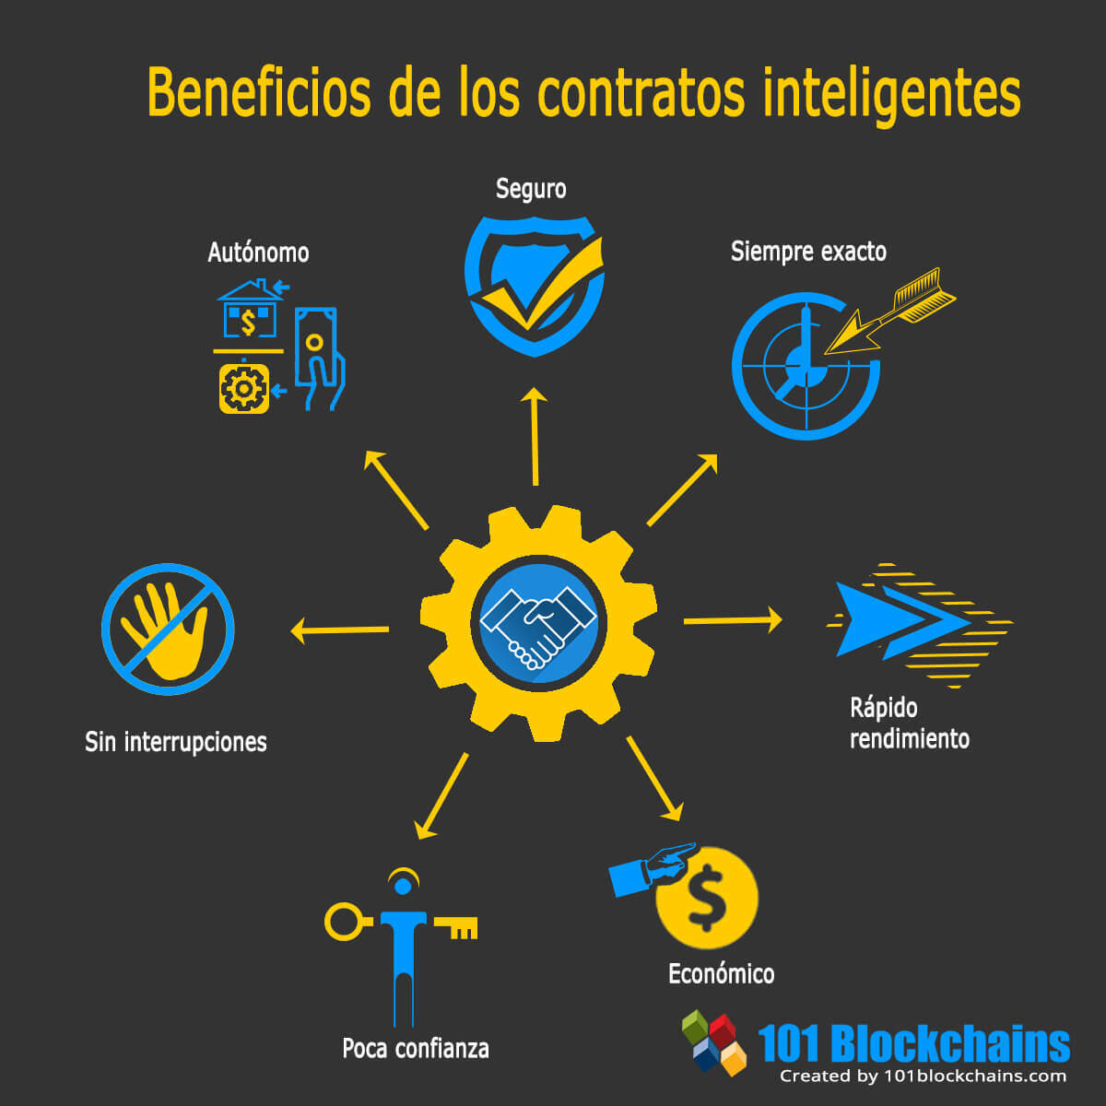

MARCO LEGAL DE LOS CONTRATOS INTELIGENTES: ¿Son lícitos?

Depende de la jurisdicción, e inclusive de la interpretación del mismo contrato sobre la jurisdicción a la que debería sujetarse, dado que estos son escritos sobre la blockchain, que puede consultarse en cualquier lugar del mundo. De momento, están una zona más bien gris. En A Lawyer’s Introduction to Smart Contracts, que data de 2014, se llega a una conclusión que hasta la fecha no ha cambiado demasiado en la mayoría de los países:

La actual posición legislativa, al tiempo de esta escritura, es muy simple: nunca se ha discutido en las legislaturas. La razón es que, por supuesto, esta discusión es preventiva, ya que los SC no están públicamente disponibles como un producto o servicio, aunque hay un software de versión beta disponible para demostrar el concepto tecnológico. Puede ser intrínsecamente ilegal, al igual que las criptomonedas son ilegales debido a leyes inflexibles sobre la moneda de curso legal; algunas jurisdicciones pueden tener leyes inherentes que prohíben de manera similar a los SC.
La salvedad es que, por supuesto, la discusión ya no es ni de lejos preventiva. Ethereum llegó en 2015, y con él una verdadera avalancha de contratos inteligentes. Tampoco podemos afirmar que son ilegales o que se han prohibido; de hecho, este tratamiento ha sido mucho más enfocado hacia las criptomonedas.

Es cierto que aún quedan bastantes consideraciones legales por resolver con respecto a los contratos inteligentes, como el derecho al olvido. Pero el mundo, y sus legislaciones, ya se está abriendo a ellos: así, por ejemplo, en Arizona (Estados Unidos) se ha determinado que tienen el mismo estatus legal que los contratos tradicionales, y según la consultora Capgemini estos instrumentos se impondrán en la industria en apenas tres años gracias a la eficiencia y ahorro que son capaces de proveer.

CRIPTOMONEDAS:
Breve historia:
El concepto o idea de criptomoneda fue descrita por primera vez por Wei Dai, en 1998, donde propuso la idea de crear un nuevo tipo de dinero descentralizado que utilizara la criptografía como medio de control,​ La primera criptomoneda que se creó fue Bitcoin,​ creada en 2009 por el desarrollador de pseudónimo Satoshi.
Se produce la primera transacción entre Satoshi Nakamoto y el criptógrafo Hal Finney. Precio del Bitcoin: 0,00076 dólares.

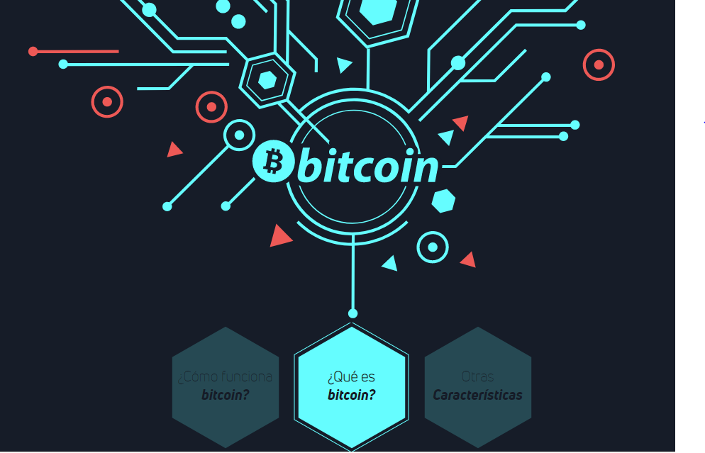

¿Qué es Bitcoin?

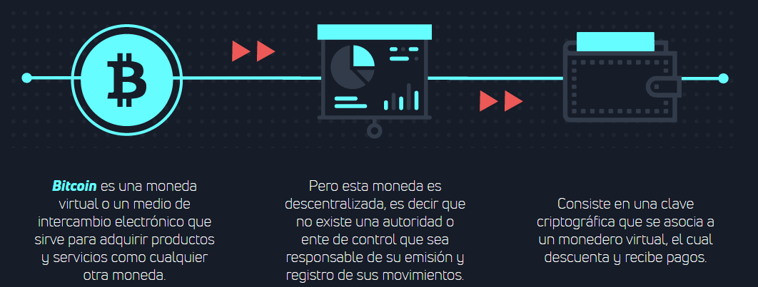

¿Cómo funciona?

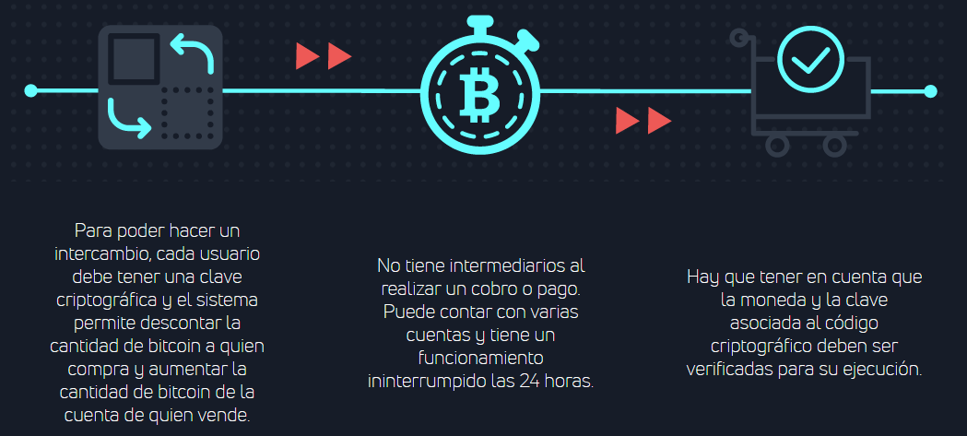

Otras características:
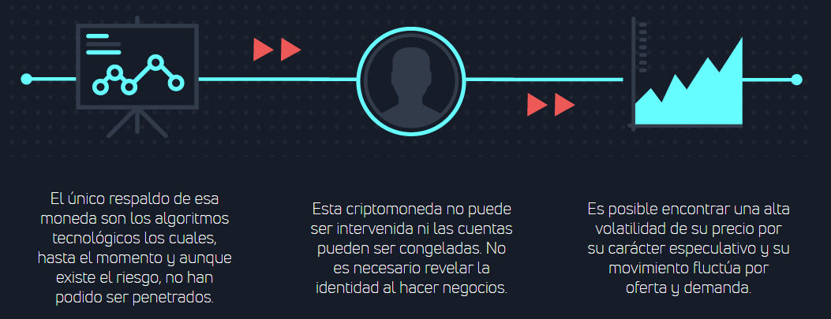

FINANZAS DESCENTRALIZADAS – DeFi:

DeFi es la abreviatura en inglés de finanzas descentralizadas -decentralized finance- y se utiliza para denominar a un ecosistema financiero construido sobre la tecnología blockchain.

Se trata de mover el capital sin brókeres, sin bancos, sin intermediarios, fiel al espíritu líquido y descentralizado.

Aunque, en efecto, DeFi es un denominador común para una gran cantidad de soluciones ya que agrupa inversiones, custodios, criptomonedas y stablecoins, futuros, exchanges descentralizados, lending o préstamos descentralizados y piscinas de liquidez entre otros: son productos similares a los tradicionales pero basados en tecnología criptográfica.
En resumen, DeFi constituye un nuevo ecosistema financiero, descentralizado, global, transparente, resistente a la censura y de fácil acceso, donde cada usuario tiene un control total de sus activos. La combinación de las finanzas tradicionales y descentralizadas pueden lograr un mundo más inclusivo, en donde más cantidad de personas y empresas podrán obtener beneficios financieros de forma segura. Esto es algo que las finanzas tradicionales por sí solas no están logrando obtener, se ven limitadas, y a pesar de sus esfuerzos no logran una inclusión total de los individuos.

El funcionamiento es el siguiente:

Un prestamista deposita sus criptomonedas en una plataforma de DeFi manejada por un smart contract y todos los meses recibe una tasa de interés por mantener su cripto en esta plataforma.

Por otro lado, estarían los prestatarios, es decir, personas que quieren obtener un préstamo y usan la misma plataforma para obtener criptomonedas.

Cuando quieren pagar ese préstamo, también pagan un interés por haber usado la plataforma, y de esa forma el prestamista y el prestatario interactúan con estos protocolos y ganan y pagan, respectivamente, una tasa de interés variable sin tener que negociar ningún término entre ellos.

Todo se conduce por un algoritmo dentro del blockchain que maneja las tasas de interés y los precios de los colaterales.

DeFi Vs CeFi:

Cuando hablamos de CeFi hablamos de productos o actividades que nos brinda una institución financiera, como puede ser un Banco. Este último debe cumplir con una gran cantidad de normas y requisitos impuestos para responder ante un ente regulador. Esto trae mucha burocracia, obstáculos y limitaciones, haciéndole poco accesible para un gran número de personas.

Diferencias entre DeFi y Cefi:

Verificabilidad pública: Si bien es posible que el código de la aplicación DeFi no siempre sea de código abierto, su ejecución y el código de bytes deben poder verificarse públicamente en una cadena de bloques para clasificarse como DeFi sin custodia.

Atomicidad: Una transacción de blockchain permite realizar acciones secuenciales, que pueden incluir varias transacciones financieras. Esta combinación se puede hacer atómica, lo que significa que la transacción se completará con todas sus actividades o fallará colectivamente.

Desarrollo e implementación anónimos: Las finanzas centralizadas brindan a los usuarios menos anonimato que las transacciones en DeFi.

Custodia: A diferencia de CeFi, DeFi permite a los clientes controlar directamente sus activos en cualquier momento (no es necesario esperar a que abra el banco).

Negociación de criptoactivos: Los intercambios descentralizados (DEX), funcionan, emparejando a las contrapartes en una transacción utilizando protocolos de creadores de mercado automatizados (AMM) .

Maleabilidad de la orden de ejecución Los usuarios que emplean cadenas de bloques sin permiso a menudo comparten abiertamente las transacciones que pretenden completar a través de una red de igual a igual.

Privacidad: DeFi solo se puede encontrar en cadenas de bloques con contratos inteligentes que no preservan la privacidad. Como resultado, estas cadenas de bloques brindan pseudoanonimato en lugar de anonimato real

Riesgos de arbitraje: Preferiblemente, un arbitraje debe operar de forma atómica para evitar el riesgo de oscilaciones de precios. A menos que los árbitros estén colaborando con los intercambios para asegurar la atomicidad de la ejecución, el arbitraje en los intercambios centralizados e híbridos está inherentemente expuesto a las fluctuaciones de los precios del mercado.

Inflación: La inflación es la depreciación de una oferta monetaria existente causada por la adición de una nueva oferta. Si bien la inflación se define como la pérdida del poder adquisitivo de una moneda, la relación entre oferta e inflación no siempre se revela con claridad; a veces, la oferta monetaria aumenta sin causar inflación.

Servicios de cadena cruzada: BTC y otras monedas importantes generadas en cadenas de bloques independientes se comercializan con frecuencia a través de los servicios de CeFi.

Flexibilidad de conversión de fiat: Cuando se trata de convertir dinero a Bitcoin y viceversa, los servicios centralizados suelen ser más flexibles que los servicios descentralizados.

Intercambios descentralizados:

¿Qué es un intercambio descentralizado?

Un intercambio descentralizado, o DEX, permite a los titulares de criptomonedas intercambiar de forma segura sus tokens sin ceder la custodia a un tercero, como en un intercambio centralizado como Binance, Coinbase, etc. Al ceder la custodia de los tokens a un tercero, se está cediendo la confianza en ellos para administrar adecuadamente los tokens, así como para protegerlos de posibles ataques.

Además del beneficio de retener la custodia de los tokens mientras opera, otros beneficios de usar un DEX incluyen:

Ser accesible a nivel mundial. Casi cualquier persona en el mundo puede utilizar DEX debido a su arquitectura distribuida. Los intercambios centralizados a menudo tienen restricciones de uso por parte de quienes viven fuera de los países en los que operan.

Un mayor grado de privacidad. El uso de un DEX no requiere registro; por lo tanto, no hay datos personales que corran el riesgo de ser robados o mal utilizados.

Ofertas exclusivas. Los DEX admiten tokens únicos que no están disponibles en ningún intercambio centralizado.

Menor costo de negociación. En comparación con los intercambios centralizados, los DEX tienen costos generales más bajos y pueden ofrecer tarifas comerciales más baratas o incluso nulas.

Menor riesgo de manipulación de precios o volumen de operaciones. La naturaleza abierta de los libros de pedidos de DEX y la ausencia de un operador centralizado reduce la capacidad y el incentivo de falsificar la información sobre precios y volumen comercial.

Como ha demostrado la historia, se han producido pérdidas significativas (y seguirán ocurriendo) debido a que los intercambios centralizados han sido pirateados y mal administrados. La única forma de protegerse realmente de este riesgo es conservar siempre la custodia de sus tokens e intercambiarlos en un DEX.

¿Cómo funciona un DEX?

Si bien los DEX pueden diferir en la forma en que están diseñados, son similares en la forma en que conectan a compradores y vendedores en un grupo de liquidez global. La mayoría de los DEX requieren que el usuario tenga al menos suficiente ETH para cubrir el costo de transacción de realizar el intercambio. Algunos no cobran tarifas de transacción por las órdenes de Maker, pero compensan la diferencia cobrando tarifas más altas por las órdenes de Taker, mientras que algunos devuelven una parte de las tarifas de negociación a los comerciantes que voluntariamente suministran capital a sus fondos de liquidez.

¿Son riesgosos los DEX?

Siempre existe un riesgo cada vez que usa un CEX porque primero tiene que depositar sus fondos. Los CEX tienen millones de dólares en depósitos y, por lo tanto, son constantemente atacados por piratas informáticos que buscan grandes robos de dinero. El gran riesgo en un CEX, por lo tanto, es el de la custodia, que un usuario pierde durante todo el tiempo que se mantiene su depósito.

Con suerte, los DEX pueden cambiar todo eso porque los activos solo se transfieren en el momento de la transacción, naturalmente, lo que los hace más seguros. Por lo tanto, los DEX pueden ofrecer soluciones sin custodia que los CEX más grandes como Coinbase o Binance no pueden. Los DEX están preparados para competir con ellos debido a las mejoras que se están realizando en usabilidad, liquidez y seguridad.

Aquí hay una lista de algunas de las ventajas de operar en un DEX:

Pseudoanónimo: no se requieren formularios extensos, información de antecedentes o identificación para participar.

Automático: siempre que haya suficiente liquidez, el comercio DEX es instantáneo.

Sin custodia: no es necesario que entregue sus fondos al control de terceros.

Costo más bajo: tarifas comerciales mínimas.

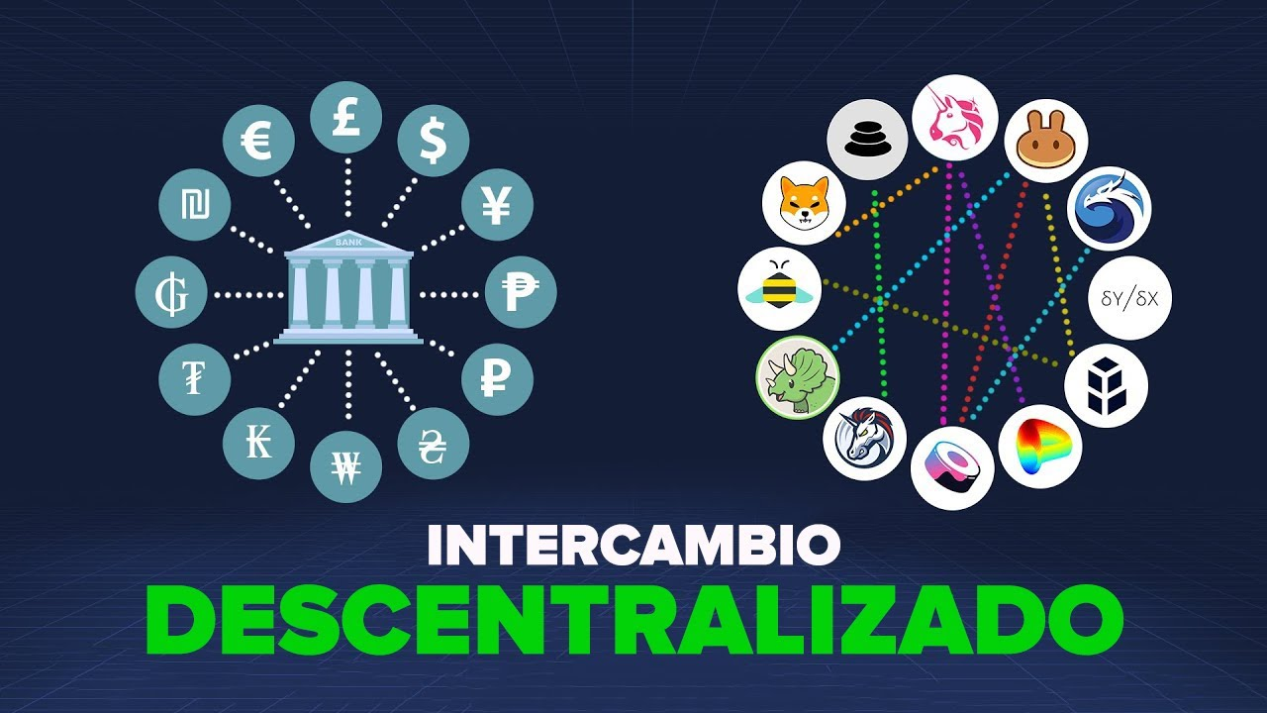

Las Defi y la inclusión financiera:
DeFi tiene el potencial de resolver la desigualdad y desbloquear la libertad financiera de personas de todo el mundo.

El sueño americano es la creencia de que cualquier persona, independientemente de su origen o estatus socioeconómico, puede lograr una movilidad ascendente y construir una riqueza generacional. Sin embargo, el sistema financiero tradicional ha dejado atrás a enormes segmentos de la población que tienen pocos o ningún medio para crear crédito y participar plenamente en la economía global.

Hoy en día, las personas de todo el mundo deben proporcionar una amplia prueba de crédito existente, al tiempo que consienten en una comprobación de antecedentes antes incluso de ser considerados para préstamos, arrendamientos y tarjetas de crédito. Desgraciadamente, los que han nacido en circunstancias económicamente estables tienen una gran ventaja cuando se trata de construir y mantener una puntuación de crédito adecuada. Aquellos que intentan escapar de las dificultades financieras a menudo son penalizados por las mismas razones por las que están luchando. Con el tiempo, la burocracia crediticia se ha convertido en un círculo vicioso que se aleja del sueño americano.

Los defectos de la burocracia crediticia:
Lamentablemente, la pandemia no hizo más que ampliar la brecha de la desigualdad financiera. En la actualidad, el 1% de los estadounidenses más ricos posee más riqueza que el 92% más pobre, y los 50 más ricos poseen más riqueza que los 165 millones más pobres. Además, las personas que se encuentran en la base de la pirámide de la riqueza tienen un acceso limitado a la educación y los productos financieros. Las herramientas a las que tienen acceso son principalmente créditos y préstamos de alto coste. Aunque estos préstamos pueden salvar la vida en caso de emergencia, tienden a crear una cultura de la deuda que se aprovecha de las personas que carecen de conocimientos financieros y no tienen ahorros a los que recurrir.

Como británico, tuve que luchar de primera mano para construir un crédito después de emigrar a los Estados Unidos. Esta experiencia me inspiró a crear una solución para ayudar a los que normalmente se quedan atrás en el sistema financiero tradicional. Hoy en día, esa solución, Masa Finance, tiene la misión de alterar el paradigma de la desigualdad y desbloquear la libertad financiera de personas de todo el mundo haciendo que el acceso al crédito y la creación de riqueza estén al alcance de cualquiera a través de las finanzas descentralizadas.

DeFi y su potencial
Las finanzas descentralizadas (DeFi) son un término general que incluye aplicaciones como los exchanges descentralizados, el trading de márgenes, las stablecoins y los mercados de predicción. Esta filosofía emergente de servicios bancarios y financieros se basa en las transacciones entre pares a través de la tecnología blockchain. A través de la blockchain, DeFi permite una banca “sin confianza”, eliminando a los intermediarios financieros tradicionales, como los corredores o los bancos. DeFi ha sido una fuerza revolucionaria para la inclusión financiera, ya que garantiza a los menos favorecidos el acceso a los activos digitales y a la tecnología financiera sin las barreras tradicionales.

La tecnología móvil y los pagos digitales están impulsando la innovación de la tecnología financiera para servir mejor a las personas en toda la pirámide de la riqueza. Pero el paradigma actual sigue teniendo dificultades para proporcionar un acceso justo y equitativo a herramientas y productos fundamentales para la creación de riqueza, como las inversiones, los ahorros y las líneas de crédito responsables. DeFi tiene el potencial de resolver este paradigma de desigualdad y desbloquear la libertad financiera de personas de todo el mundo. Puede hacerlo poniendo el acceso al crédito y a la creación de riqueza al alcance de cualquiera.

Los beneficios de DeFi para los consumidores incluyen la mejora de la seguridad, la reducción de los costes, más servicios que benefician a los grupos marginados y la capacidad de crear riqueza a través de las tenencias de cripto. Estos beneficios se ofrecen a través de aplicaciones descentralizadas (dApps) creadas por varias organizaciones.

Sin embargo, participar en DeFi en este momento no es necesariamente fácil. Uno de los principales inconvenientes de DeFi son las barreras de entrada para quienes no están familiarizados con el espacio. Hay una enorme cantidad de aplicaciones descentralizadas (dApps) y oportunidades de inversión entre las que elegir, lo que puede disuadir a algunos de su adopción. La DeFi ganará más tracción en la corriente principal a medida que el espacio se consolide y las dApps evolucionen para ser más fáciles de usar.

MARCO LEGAL- DeFi:
¿ES POSIBLE REGULAR LAS DEFI?
La actividad de las DeFi abarca muchos dominios de la regulación
financiera, incluidos valores, derivados, bolsas, gestión de inversiones, supervisión
bancaria, delitos financieros, financiación al consumo, seguros, gestión de riesgos y
supervisión macroprudencial. Es por ello que se destaca que una estrategia global
coherente es importante y podría delegarse a un grupo de trabajo transversal o un
organismo similar.
Algunos patrones de actividad de DeFi coincidirán claramente con las categorías legales establecidas; otros no lo harán.
Por lo tanto, se sugieren la adopción de una serie de políticas para las DeFi, que incluyen:
- Tolerancia: Partir de la premisa de que no se necesitan nuevas regulaciones
- Advertencias: emisión de advertencias a usuarios/consumidores sobre los riesgos
inherentes.
- Aplicación: Entender la posibilidad que las reglas existentes ya cubren a los actores y
actividades relevantes y no se han cumplido.
- Opt-in: Brindar la opción de estar sujeto a regulaciones a cambio de ciertas
protecciones, aunque no exista un requisito legal.
- Regulaciones de poda: Eliminar los requisitos reglamentarios que ya no son esenciales
en un contexto DeFi.
- Marcos de licencia limitada: La posibilidad de obtener licencias de alcance limitado o
por debajo de los umbrales de tamaño, con requisitos ligeros.
- Medidas prohibitivas: Prohibir ciertas actividades en el sector DeFi
- Nuevos tipos de licencias: Abordar los riesgos con nuevas categorías diseñadas para DeFi
- Emitir orientaciones o expectativas: Crear nuevos marcos, a menudo con un
comentario público o una consulta incluida antes de su publicación oficial
Además con buen criterio se menciona que una regulación efectiva, probablemente
implique una combinación de la regulación existente, regulación modernizada y nueva
regulación a medida.
Por último, cabe destacar que están emergiendo cuerpos legislativos específicos
para activos digitales, incluida la propuesta integral de Mercados de Criptoactivos
(MiCA10) de la Unión Europea. Sin embargo, la mayoría de las jurisdicciones aún no han
adoptado marcos a la medida de estas necesidades.

Caso práctico: INGRESO UNIVERSAL DE UBI

En marzo de 2021 fue lanzado UBI, siglas en inglés de «universal basic income» o «renta básica universal». Este es un proyecto que recompensa a cada persona que valida su identidad y la asocia a una dirección de Ethereum mediante la plataforma Proof of Humanity (PoH).
La recompensa es en el token UBI, que es entregado a razón de uno por hora, a cada persona que completa el registro en PoH.
El precio de este token fluctúa según la oferta y la demanda. Al momento de redacción de este artículo, cada UBI vale USD 0,04, pero se lo ha visto también por encima de los USD 0,50. En esos momentos en los que el token incrementó su precio, el ingreso mensual con UBI ha llegado a ser de cientos de dólares, equivalentes al de un salario básico en ciertas partes del mundo.

Se proyecta crear comunidades donde se pueda intercambiar UBI por productos y servicios. También es posible cambiarlo por ether (ETH) u otros tokens en el exchange descentralizado Uniswap o en algunos exchanges y brókeres centralizados, como Ripio.
El proyecto
Democracy Earth anunció UBI, un token cuyo nombre proviene de Universal Basic Income (Ingreso Básico Universal).

"La renta básica es importante en este siglo por el aumento de la robotización que va a crear un montón de desempleo en todo el mundo", advierte Siri.

Y remarca: "Ante esa abundancia de tiempo, los desocupados tendrán que buscar a tener que buscar una forma de subsistencia y qué mejor darle un ingreso para reducir la asfixia de no tener un trabajo y llevar adelante iniciativa productivas e innovadoras en otros rumbos".

Según Siri, UBI es una "forma de verificación de seres humanos descentralizada, en la que uno genera una prueba de sí mismo con un video en el que afirma su nombre y su dirección en la blockchain para demostrar que efectivamente tiene control sobre esa dirección".

Así, el proyecto lanzó la primera implementación mundial de la Proof of Humanity (Prueba de Humanidad), un sistema de consenso en el que la validación de transacciones y la gobernanza de la red se da por medio de la identidad digital, en oposición a:

- Proof of Work (PoW, o prueba de trabajo): los usuarios pueden validar transacciones en base al poder de cómputo que ofrecen a la red, como el caso de Bitcoin y Ethereum a través de sus mineros
- Proof of Stake (PoS, o prueba de participación): quienes tengan mayor tenencia del activo nativo tienen más chances de validar operaciones. Este modelo lo usan Cardano y Polkadot, entre otras
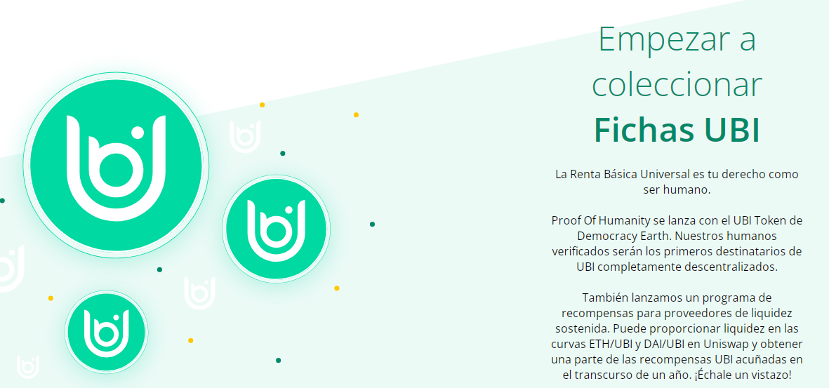
ENTREVISTA A SANTIAGO GONZALEZ:
Santiago es Lic. En administración de Empresas (UCA). Con tan solo 23 años pasó a formar parte de Stadio Plus de España, en el área de producto. Es profesor del Colegio Santo Tomás de Aquino en la materia de Economy. Invierte hace 2 años en criptomonedas en diversos proyectos y plataformas. Tienen su propio proyecto de asesoramiento en DeFi y criptomonedas.
- ¿Cuándo empezaste a trabajar en el mundo de las DeFi?
Arranqué a estudiar y trabajar en este mundo durante la cuarentena del Covid 19. Yo ya estudiaba apasionadamente los mercados tradicionales, que venían con una caída del 30%. Por curiosidad (y tiempo libre) empecé a ver un poco estos temas. Empecé por Btc.
- Siendo un tema tan actual y por ende tan ausente en las universidades ¿Cómo hiciste para formarte y aprender?
Durante el 2020 empezaron a aparecer los primeros protocolos y me picó la curiosidad. Arranqué por leer todos los proyectos, los White papers, ver y analizar qué valor agregado daban en comparación a lo que ya conocía.
A fines de 2020 se lanza “Panckake swap” y para mí fue una revolución. Vi una oportunidad de inversión interesante. Sentí que se me abría un mundo de oportunidades.
Fue una experiencia fantástica. Experimenté mucho a prueba y error. Con 20 usd ya podías invertir y ver el funcionamiento de un proyecto para después jugar en serio.
- ¿Sos consciente de los problemas sociales y económicos de Argentina?
Si, absolutamente. Argentina es pionera en DeFi justamente porque muchas personas son conscientes de estos problemas. Si vos preguntas, la mayoría te va a decir que estaría feliz de sacarle el poder de manejar el dinero a una entidad centralizada. Las instituciones que manejan la política monetaria del país fueron causantes de muchas crisis que trajeron como consecuencia hambre y pobreza.
El pueblo es consciente de esto y por eso somos un gran foco de desarrollo en finanzas descentralizadas.
- Dame un ejemplo de un problema que le solucionen las DeFi a los Argentinos
Un ejemplo claro es evitar la cantidad de barreras que ponen las entidades centralizadas para las transferencias internacionales. El hecho de que haya un vehículo de transferencia de valor descentralizado de un país a otro, sin límite de cantidad, por ejemplo, ya modifica el total de la economía de Argentina.
- ¿Crees posible la implementación de las DeFi a gran escala en el corto plazo en nuestro país?
No. A gran escala en el corto plazo no. Falta todo un proceso de adopción que lleva tiempo. DeFi es algo relativamente nuevo. Todavía es un poco engorroso de entender para el que no está en el tema. El hecho de tener una wallet, de ser el responsable de las transacciones asusta un poco a la gente.
Yo creo que van a competir CeFi y DeFi por un largo tiempo todavía. Van a jugar las dos. CeFi fue un proceso de adopción más prolijo, porque entre sus ventajas ante las DeFi cuenta con el famoso respaldo de tener una persona con quién hablar.
El caso Lemon es una demostración en Argentina de que las DeFi ya empezaron a jugar su partido también, con más de 1.5 millones de personas que la utilizan.
- ¿Qué ventaja les aportan las DeFi a las empresas?
Una de las grandes ventajas es la que te comenté antes. Las transacciones internacionales sin regulación ni tope de cantidad, con menos burocracia, en menor tiempo ayudan mucho a las empresas.
Además les da una gran oportunidad de inversión.
Las empresas hoy pueden participar de aportar liquidez al mercado y cobrar una tasa por eso. Pueden sacar préstamos con menos requisitos. Lo veo sumamente beneficioso para el sector empresarial.
- Las DeFi tienen, como vos decís, muchas ventajas. Contáme sus debilidades:
Mirá, las DeFi vs las CeFi, desde mi punto de vista, es hoy en día, una pelea entre la comodidad vs la seguridad jurídica. Hay una famosa frase sobre DeFi que dice “not your keys not your coins”. Es decir, vos perdés tus claves y esos fondos dejan de ser tuyos, o te congelan la cuenta y es casi imposible de recuperar. Ha pasado. Van a existir los dos. También existe mucha falta de conocimiento y esto hace que existan estafas a la gente que clickea en lugares poco seguros, por ignorancia de como operar. Así como tenés mucha libertad, tenes que ser sumamente cuidadoso y responsable. Te repito, seguridad vs libertad es esto.
- ¿Ves factible que una persona de bajos recursos alcance DeFi?
Si. Yo no subestimaría a las personas de bajos recursos. Hoy muchísimas personas de clase baja usan mercado pago por ejemplo. Lo cual a priori era casi imposible.
Si DeFi consigue generar una experiencia de usuario fácil y sencilla no va a haber diferencias entre el pobre y el rico. Todos las van a usar. Por ahí solo lleva un poco más de tiempo. Yo creo que la gente de clase baja son las personas más conscientes de la dependencia que existe del estado. Si vos les ofreces una herramienta de fácil uso que les permita cortar con ese vínculo con tengas dudas de que las van a utilizar.
También depende mucho de cómo sea el sistema de incentivos, que beneficios encuentren ellos en las DeFi. Todo eso lleva su tiempo, pero yo te aseguro que van a llegar y todos van a aprovecharlas.
- ¿Pueden las DeFi colaborar con la inclusión financiera?
No solo pueden sino que es su función. En argentina es altísimo el número de gente que trabaja en la informalidad, no tienen cuentas bancarias, no tienen acceso a ninguna entidad que regule sus finanzas. Esto le abre las puertas a mucha gente y les permite operar de manera libre su dinero, invertir, prestar o pedir prestado. No va a sacar a la gente de la pobreza pero les va a permitir manejar mejor sus ahorros y les abre el abanico de posibilidades.
- ¿Qué haces vos desde tu lugar para colaborar con la inclusión financiera?
Yo doy clase en un colegio donde trato de explicar estos temas para que los chicos salgan con información útil realmente en la cabeza. Además doy charlas en empresas y en universidades explicando las ventajas que esto trae.
Con un amigo estamos con un proyecto de dar charlas abiertas y gratuitas sobre estos temas para que cualquier persona con interés o necesidad pueda aprender y crecer financieramente.

ENCUESTA:

Encuestamos a 50 personas escogidas al azar, sin conocernos previamente. En la provincia de Bs.As se realizaron 25 encuestas y en la provincia de Neuquén otras 25.

Las preguntas eran:
- ¿Tenes cuenta bancaria? SI / NO
- ¿Conoces el término finanzas descentralizadas? SI / NO
- ¿Tenés interes en aprender o seguir aprendiendo del tema? SI / NO
- ¿Dejarías tu cuenta bancaria por una wallet? SI / NO / TENDRÍA AMBAS

Las respuestas fueron:
- SI: 70% - NO 30%
- SI: 20% - NO 80%
- SI 90% - NO 10%
- SI: 5% - NO 10% - TENDRIA AMBAS 85%
Con esta encuesta buscamos comprobar qué porcentaje de la población tiene o pretender tener conocimiento sobre las DeFi para intentar conocer la velocidad con la que el cambio que trae las descentralización podrá sumar con la inclusión financiera. Por los datos recolectados, entendemos que no hay mucho conocimiento al respecto pero sí mucha intención de aprender, lo cual indica que en el corto o mediano plazo, esta nueva forma de manejar las finanzas puede ser más general y cercana a la gente.
CONCLUSIONES:
Primero quisiera hablar sobre la situación de Argentina. Los números que dan el nivel de pobreza, de desocupación, de trabajo informal, de indigencia, de chicos que abandonan el colegio y de falta de educación son realmente muy altos y alarmantes. Argentina afronta hace muchos años una cantidad de problemas económico/sociales increíblemente graves.
Teniendo en cuenta esta realidad y analizando lo investigado en este trabajo, llegué a la conclusión que las DeFi sí pueden contribuir, no solo con la inclusión financiera, sino también con el crecimiento económico del país ya que es una herramienta que también beneficia a las empresas, pero no es algo que pueda ocurrir en el corto plazo ni se puede dar sin un enorme proceso de esfuerzo por parte de todos, los que deben enseñar y los que quieran aprender.
Investigando del tema encontré un claro ejemplo práctico de como pueden las DeFi colaborar con la inclusión financiera:
En Argentina el 80% de las empleadas domésticas trabajan de manera informal y en su gran mayoría son extranjeras que vienen solas a trabajar dejando a su familia cada una en su respectivo país. Todos los meses, al cobrar el sueldo tienen el deseo o la necesidad de enviarle el dinero a sus familias para cubrir necesidades. Muchas no pueden hacerlo por no estar incluidas en el sistema. Otras deben pagar de su bolsillo el mantenimiento de una cuenta bancaria para poder hacer el giro mensual, pagando además el costo de las comisiones por giros internacionales.
Estas personas se verían enormemente beneficiadas si pueden enviar dinero a otro país sin la necesidad de pagar el mantenimiento de cuenta al no encontrar un trabajo en blanco.
De este modo vemos que sí son una herramienta útil y beneficiosa la finanzas descentralizadas, pero este concepto choca con la realidad de que hay mucha gente que aún desconfía (y con razón por su breve existencia) de esta nueva modalidad, otra que no tienen los medios (acceso a internet, pc, etc) otras que ni siquiera escucharon a hablar del tema.
Entonces mi conclusión final es que si pueden ayudar a ser más inclusivos financieramente hablando, pero debemos primero educar, enseñar y darle cada vez más entidad a este nuevo sistema que viene a facilitar los trámites de dinero y dar nuevas oportunidades.
Insisto en que no va a sacar al pobre de la pobreza, pero por ahí como vimos en mi ejemplo, puede ayudar a las personas que hoy se encuentran excluidas de las entidades centralizadas pero sí tienen necesidades. Por otro lado, una empresa que cuenta con mayor facilidad para mover su dinero, tanto en el país como fuera, y tiene nuevas formas de inversión, es una empresa que potencialmente puede brindar mayor cantidad de trabajo a más personas.
Hoy en día creo que falta mucha enseñanza de estos temas en los colegios y universidades, donde se puede capacitar a la gente para incentivar el uso de estas nuevas herramientas.

BIBLIOGRAFIA:
SITIOS DE INTERNET:
- ¿Qué son y cómo funcionan las Finanzas Descentralizadas (DeFi)? (criptonoticias.com)
- https://blog.coinbase.com/a-beginners-guide-to-decentralized-finance-defi-574c68ff43c4
- https://github.com/ong/awesome-decentralized-finance
- https://moralis.io/what-is-defi-the-full-decentralized-finance-guide/
- https://www.bancomundial.org/es/topic/financialinclusion/overview#:~:text=La%20inclusi%C3%B3n%20financiera%20se%20refiere,de%20manera%20responsable%20y%20sostenible
- https://cointelegraph.com/defi-101/defi-vs-cefi-comparing-decentralized-to-centralized-finance
- https://www.criptonoticias.com/tecnologia/ubi-identidad-publicada-ethereum-cambio-ingreso-basico-universal/
- https://www.nationalgeographic.com.es/mundo-ng/que-son-criptomonedas-y-como-funcionan_16981
- https://www.proofofhumanity.id/

LIBRO:
- DeFi and the Future of Finance (Harvey, Ramachandran y Santoro)

.

